- Point Prospects :
→ Zone VERSION du flux à alimenter avec la valeur 007
→ ParamFluxSortantsITFT39-REF.doc sur bureau
→ Alimentation des zones :
ZMNWFLTNUM | Numéro | 1 | 7 |  |  | 0000001 | séquentiel incrémenté par ligne | 0000001
ZMNWFLTSEQ | Séquence | 1 | 2 |  |  | 01 | toujours '01 | 01
→ Alimentation du code état dans la séquence 02 : voir la doc et parcourir l’intégralité du fichier
→ 5 champs topés obligatoires alors que non

En cours :

(en cours) - Questions à poser sur Apporteur :
Code pays | 3A | O | = F (et 2 autres caractères ?)
Type de niveau | 3A | O | = APP (A préciser)
- Point flux contributeurs :
→ Logger l’anomalie suivante également : De plus, dans org_cli, le champ "Code Rôle du client dans l'organisation" est limité à 10 caractères, la donnée "GPE CAPITALI." ne passera pas (13 caractères).
→ Envoyer une nouvelle capture d’écran
→ la date de début de validité : vérifier si sur préprod en alimentation elle est obligatoire ou non, sinon valider la RDG
Bonjour Odile,
Sur le flux FIDUCIAL, lors de l’intégration dans SAB, les zones ci-dessous ressortent en anomalie :
Comment peut-on désactiver leur contrôle dans le flux ?
Elles sont topées comme non obligatoires dans le paramétrage des codes clients.
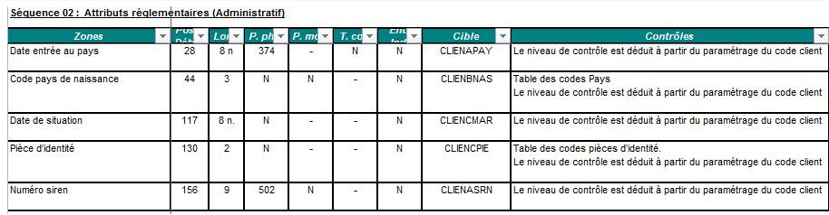
Ci-dessous un retour sur les actions réalisées sur l’interface prospect :

2) Evolution à apporter dans le flux
Il faut modifier l’alimentation des zones ZMNWFLTNUM & ZMNWFLTSEQ :
Entete MNW | Zones | Posit. | Long | Alph/Num | Obli/Fac. | contenu | Régle de gestion | contenu
 | Zones | Début | Long |  |  | contenu |  | contenu
ZMNWFLTORI | Origine | 1 | 1 | A | O | R | lettre identifiant la provenance 'F' | F
ZMNWFLTREF | Référence | 1 | 20 |  |  | 9999999 | séquentiel incrémenté par client | 0000001
ZMNWFLTNUM | Numéro | 1 | 7 |  |  | 0000001 | séquentiel incrémenté par ligne | 0000001
ZMNWFLTSEQ | Séquence | 1 | 2 |  |  | 01 | toujours '01 | 01

Dans le flux transmis, c’est la zone ZMNWFLTSEQ qui est incrémenté, et non la zone ZMNWFLTNUM.
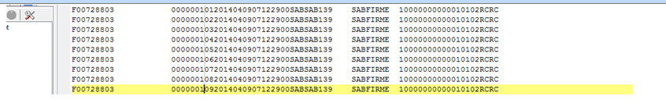
3) Anomalies métiers
Spoule MNWANOP1 sous le profil SABTELE sur la base DEVTEST
On pourra regarder ensemble pour les codes métiers.
Merci Ghislain pour ces retours,
Du coup, il me reste les derniers points suivants :
- Dans le paramétrage, quels sont les numéros d’apporteur attribués aux enseignes, aux secteurs ? et références externes associées ?
- Pour se faciliter la vie, peut-on créer les liens ENSEIGNE-SECTEUR directement sur les écrans de paramétrage SAB ? ou obligatoirement utiliser l’interface ‘Insertion d’un apporteur dans un réseau’
- J’ai vu apparaître dans la doc 4 nouveaux champs : Code pays (Valeurs autorisées ?), Type de niveau ( ?), Mode de remboursement (Valeur pour chèque ?), Plan comptable (=001 ?)
Bonjour,
Vous trouverez en PJ le tableau de suivi des anomalies relevées sur les fichiers contributeurs :
- le correctif de l'anomalie bloquante F9 du flux organisations client relative à la longueur de la zone code rôle est KO
Ce pb est en cours d'instruction par le responsable des dev de la DA245765
- l'ano F10 relative à la zone raison sociale du flux clients pour l'EI 0010172 est en attente d'info
Vous trouverez dans le tableau un exemple de copie écran faisant apparaître les zones dont la valorisation est à vérifier
Concernant les anos validées sur intégration et qui semblent être remises à l'ordre du jour sur l'env de pré prod :
- les fichiers sont produits avec les noms paramétrés dans ITF
Je remets les copies écran du param réalisé en INT et REF pour vous permettre de vérifier et corriger votre paramétrage
- la date de début de validité des flux organisations est extraite quand elle est valorisée en base
Si cette date n'est pas valorisée en pré prod, il faut peut-être envisager une évolution de la DA. Michel propose la règle de gestion suivante : "Si Date début lien n’est pas renseignée dans la base, prendre la date début relation ou la date de création du client , ces dates remontent déjà dans le flux client."
Pouvez-vous valider cette règle?

